Anwenderbericht

Update fürs Handwerk

Die Handwerkskammer (HWK) Halle behauptet sich seit 1990 am hart umkämpften Aus- und Weiterbildungsmarkt. Wichtig dabei ist, aktuelle Themen im Lehrgangsangebot widerzuspiegeln. Eines davon ist die Digitalisierung im Handwerk. Wie eine ideale Umsetzung aussehen kann, zeigt der Blick in die Ausbildungswerkstatt der Schweißer: Seit Mitte 2017 sind acht TPS 320i-Geräte von Fronius im Einsatz und beeindrucken nicht nur die Lehrlinge.

Ob Schutzgasschweißen oder Lichtbogenhandschweißen, ob von Blechen, Rohren oder Kehlnähten – das Fortbildungsangebot im Gewerk Schweißen des Bildungs- und Technologiezentrums (BTZ) der HWK Halle in Halle-Osendorf ist umfassend. Die Teilnehmer sind zu rund 70 Prozent Lehrlinge in der überbetrieblichen Ausbildung, der Rest kommt zu Fort- und Weiterbildungen in das BTZ. Die Schweißlehrgänge sind Gewerkeübergreifend, wobei vor allem Heiz- und Klimatechniker, Metall- und Stahlbauer sowie Land- und Baumaschinenmechatroniker in den Schulungen zu finden sind. Ein vielschichtiges Publikum und Angebot, das sich mit der Zeit weiterentwickelt. Stehen geblieben ist dagegen der Stand der Technik in der Werkstatt des BTZ. „Über die Jahrzehnte schlich sich ein Investitionsstau ein – die Schweißtechnik wurde vernachlässigt“, erklärt Thomas Klokow, Fachbereichsleiter Metallgewerke bei der Handwerkskammer Halle (Saale). Die veraltete Schweißtechnik wurde in den vergangenen 15 bis 20 Jahren nur punktuell durch Neuanschaffungen ersetzt. Der hohe Energiebedarf der einzelnen Schweißgeräte sowie der umständliche Umbau, wenn mehrere Schweißverfahren gelehrt wurden, blieben. 2016 bot sich Klokow die Gelegenheit, das zu ändern: Er bewarb sich um Fördermittel, die der Bund für Projekte um die Digitalisierung im Handwerk vorgesehen hat. Das Programm soll sowohl technische als auch wirtschaftliche Potenziale erschließen, die sich aus der digitalen Transformation für das Handwerk ergeben – sei es in Form von neuen Geschäftsmodellen oder optimierten Prozessen.

Mit dem Anforderungskatalog an der Hand machte sich Thomas Klokow auf die Suche nach förderfähigen Schweißstromquellen. „Um uns einen Überblick zu verschaffen, welche Geräte es auf dem Markt derzeit gibt, haben wir uns mit Fronius und anderen Firmen in Verbindung gesetzt“, erinnert sich der Fachbereichsleiter. Zusammen mit den Ausbildern verglich er die unterschiedlichen Schweißstromquellen. Letztendlich fiel die Entscheidung auf Fronius, dessen TPS/i-Schweißstromquelle die einzige war, die alle geforderten Parameter erfüllt. Dazu zählen unter anderem die Vernetzbarkeit, die Möglichkeit Updates aufzuspielen sowie der externe Zugriff. „Das konnte kein anderes Testgerät bieten“, betont der Fachbereichsleiter.

Digitalisierte Stromquelle
Doch das Fronius-Gerät bietet weitaus mehr, wie der Blick auf die Technik unter dem robusten Gehäuse zeigt: Bei der TPS 320i handelt es sich um eine digitalisierte Inverter-Stromquelle. Ihre zentrale Steuer- und Regelungseinheit ist mit einem digitalen Signalprozessor gekoppelt und reguliert so den gesamten Schweißprozess. Durch den permanenten Abgleich der Ist-Daten kann der Regelalgorithmus auf Veränderungen sofort reagieren und somit den gewünschten Soll-Zustand erhalten. Die TPS/i unterscheidet sich damit grundlegend von herkömmlichen Schweißstromquellen. Dank ihrer hohen Prozessorleistung können viele Regelgrößen in kurzer Zeit gemessen, übertragen und somit der Schweißprozess genau analysiert und kontrolliert werden. Dies reduziert die Spritzerbildung im Kurzlichtbogenprozess, verbessert die Tropfenablöse, und macht den Lichtbogen bei gleichzeitig höherer Schweißgeschwindigkeit stabiler und die Zündeigenschaften kontrollierbarer. Für den Anwender bedeutet das weniger Nachbearbeitung und damit effizientere Prozesse. „Gerade Unternehmen, die ihre Abläufe weitestgehend optimiert haben, können hiervon profitieren“, gibt Thomas Klokow zu bedenken. Entscheidend für die Fördermittelvergabe war letztendlich jedoch die modulare Architektur. Durch sie können Firmware-Updates leicht aufgespielt werden. Jede Komponente im Stromquellennetzwerk ist sofort auf Neustand. Via USB können neue Prozesse demonstriert und abgerufen und bei Bedarf freigeschalten werden. „Der Kunde kauft nur das, was er braucht und ist dennoch immer up to date. Er hat die Möglichkeit, sein Gerät dem Einsatz jederzeit anzupassen“, erklärt Jens Mellmann, Vertriebsmitarbeiter bei Fronius Deutschland.

Für die Ausbilder hat die Stromquelle neben dem Digitalisierungsaspekt aber noch mehr Vorteile. Die Schweißstromquelle ist vielseitig. Waren bisher MIG/MAG-Gerät im Einsatz, bedingte die Umstellung auf WIG- oder Elektrodenschweißen einen größeren Umbauaufwand. „Das hat sich mit der TPS/i erledigt: Ich habe ein Gerät, mit dem ich fast jedes Schweißverfahren nutzen kann“, erklärt Klokow. Ebenso wichtig für den alltäglichen Schulungsbetrieb ist die Funktion, den Zugriff auf die Stromquellen für die Lehrgangsteilnehmer zu sperren. Das dient sowohl der Arbeitssicherheit als auch dem Geräteschutz.

Mittlerweile sind die acht Schweißstromquellen seit rund einem Jahr in Betrieb – über 38 Stunden pro Woche. „Anfangs waren wir für die Einweisung vor Ort“, erinnert sich Mellmann und betont: „Die Zusammenarbeit war von Anfang an reibungslos.“ Auch schätzt Klokow die Unterstützung durch die Anwendungs- und Systemtechniker der Niederlassung Leipzig. Vor allem anfangs nutzte er den Fronius-Service, um Backups auf seinem Laptop richtig anzulegen und wieder auf die TPS/i zu spielen. Seine Erfahrung: „Es steht mir immer jemand mit Rat und Tat zur Seite.“

Unabhängig davon ist Fronius seit der TPS/i-Investition auch bei Informationsveranstaltungen der HWK Halle präsent. „Wir stehen in der Pflicht, unseren Unternehmen zu zeigen, was ein moderner Arbeitsplatz bieten kann und worin die Vorteile liegen“, erklärt Klokow. Für ihn sind die Fronius-Schweißgeräte dafür ideal geeignet.

Nächster Investitionswunsch: WeldCube
Nach der ersten erfolgreichen Zusammenarbeit plant Klokow weitere Projekte mit Fronius. Gern würde er den WeldCube in die Schulungsumgebung integrieren. Dieser führt den Digitalisierungsgedanken einen Schritt weiter: Er bereitet die wichtigsten Schweißinformationen auf und stellt sie übersichtlich zur Verfügung. Dadurch lassen sich beispielsweise die Istwerte jeder Stromquelle pro Naht sowohl maschinenbezogen als auch übergreifend auf Bauteilebene dokumentieren, überwachen und auswerten. Über die gesamte Lebensdauer eines Schweißgeräts hinweg beobachtet und erfasst das System Sollwerte wie zum Beispiel Jobdaten. In Verbindung mit der TPS/i-Plattform ist es zudem möglich, Jobs zentral zu erstellen, zu editieren und zu vergleichen. Sämtliche Werte können in verschiedene Dateiformate exportiert oder direkt ausgedruckt werden. Zudem berechnen intelligente Statistik- und Filterfunktionen individuelle Analysen. Sind die Stromquellen an ein Netzwerk angeschlossen, sind die Ergebnisse vom Computer oder mobil über Tablet und Smartphone abrufbar. Gerade die technische Dokumentation und die Schweißnahtüberwachung sind heutzutage beispielsweise in der Automobilindustrie relevante Themen. „Natürlich muss ich eine plausible Begründung finden, warum ein Gerät wichtig für die Ausbildung ist. Da wir jetzt schon Fronius-Geräte im Einsatz haben, ist der WeldCube der nächste logische Schritt“, zeigt sich Klokow zuversichtlich.

Allerdings fehlt dafür noch die entsprechende Infrastruktur. „Wir wollen unsere Geräte vernetzen, doch muss dafür ein eigenes Netzwerk im Ausbildungsbereich eingerichtet werden“, gibt Klokow zu. „Das soll dann mit der Installation des WeldCube passieren“, hofft der Fachbereichsleiter.

7.677 Zeichen inkl. Leerzeichen

Meta-Title: TPS/i hilft bei der Digitalisierung des Handwerks

Meta-Description: Veraltete Schweißtechnik gehört in den Schweißlehrgängen der Handwerkskammer (HKW) Halle ab sofort der Vergangenheit an. Die TPS/i-Schweißstromquellen von Fronius sind hier die optimale Lösung, um die Digitalisierung im Handwerk voranzutreiben.

Keywords: Digitalisierung Schweißtechnik TPSi Fronius HWK Halle

Bildunterschriften:

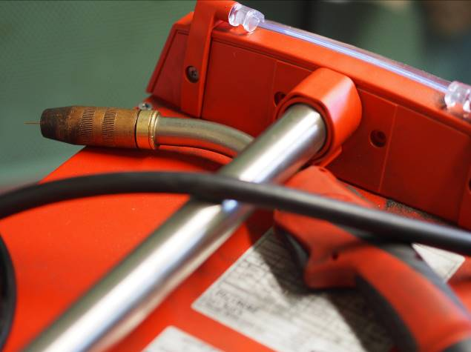
Bild 1: Das System erkennt automatisch, welche Komponenten angeschlossen sind und warnt bei etwaigen Inkompatibilitäten.

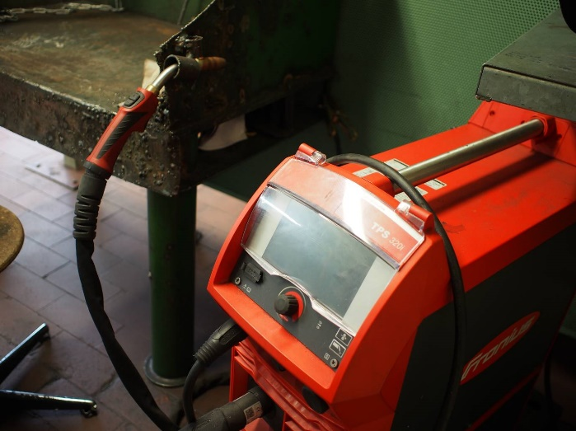
Bild 2: Zum Schutz der Gerate und Teilnehmer kann der Zugriff auf die einzelnen Schweißparameter gesperrt werden.

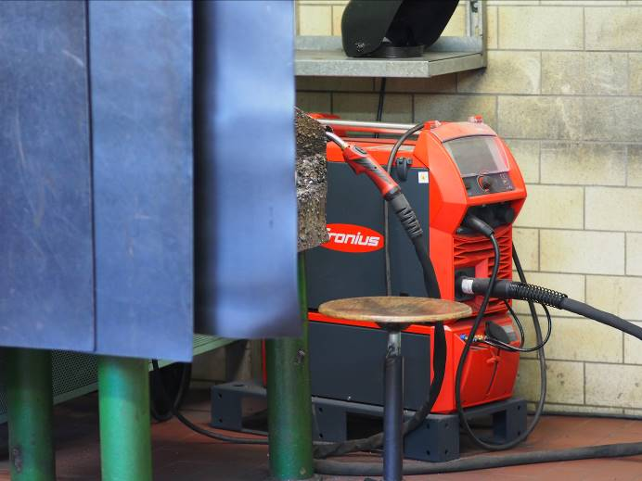
Bild 3: Im stromsparenden Standby warten acht TPS 320i auf Lehrlinge und Fortbildungsteilnehmer und sind bei Betätigung des Brennertasters sofort schweißbereit.

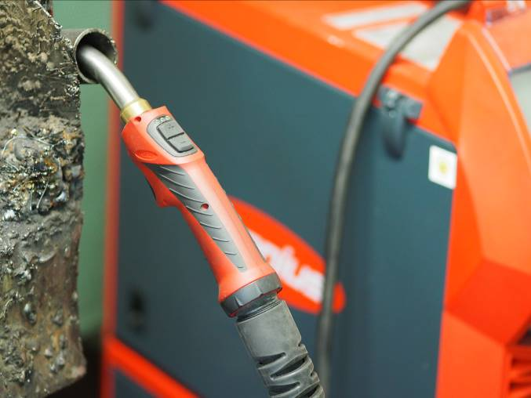
Bild 4: Über 38 Stunden pro Woche ist die TPSi in der Schulungswerkstatt zuverlässig im Einsatz.

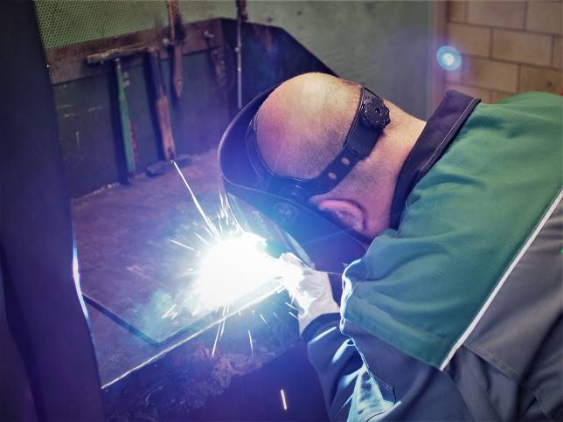
Bild 5: Thomas Klokow demonstriert den Schweißvorgang mit der TPS 320i.

Bildnachweis: Fronius Deutschland GmbH

Informationen zur Fronius Deutschland GmbH
Die Fronius Deutschland GmbH mit Sitz in Neuhof-Dorfborn bei Fulda ist eine Tochtergesellschaft der österreichischen Fronius International GmbH. Das 1945 gegründete Unternehmen erforscht und entwickelt neue Lösungen zur Kontrolle und Steuerung elektrischer Energie. Mit seinen drei weltweit erfolgreichen Geschäftsbereichen bietet Fronius ein umfangreiches Portfolio: Die Business Unit Perfect Welding ist globaler Marktführer für Roboter-Schweißtechnik und Technologieführer für Lichtbogen- und Punktschweißprozesse. Fronius Solar Energy hat die effiziente Nutzung und intelligente Speicherung von Energie aus Photovoltaik-Anlagen im Fokus. Mit Perfect Charging realisiert das Unternehmen zukunftsweisende Technologien rund um das Laden von Antriebs- und Starterbatterien in der Intralogistik und im Kraftfahrzeugmarkt.

In Deutschland ist Fronius seit 1992 mit einer Tochtergesellschaft vertreten. Seit 2006 befindet sich die Vertriebszentrale für den deutschen Markt im hessischen Neuhof. Der Standort vereint alle drei Fronius-Business Units Perfect Charging, Perfect Welding und Solar Energy unter einem Dach. Seit Anfang 2013 ist auch die offizielle Landeszentrale der Fronius Deutschland GmbH in Neuhof angesiedelt. Die Kunden werden von mehreren Vertriebsteams und kompetenten Vertrags- und Fachhändlern vor Ort deutschlandweit betreut.

Business Unit Perfect Welding
Fronius Perfect Welding ist Innovationsführer für Lichtbogen- sowie Widerstandspunktschweißen und globaler Marktführer für robotergestütztes Schweißen. Als Systemanbieter realisiert der Bereich Fronius Welding Automation außerdem kundenspezifische automatisierte Schweiß-Komplettlösungen, etwa im Behälterbau oder für Plattierungen im Offshore-Bereich. Stromquellen für manuelle Anwendungen, Schweißzubehör und ein breites Dienstleistungs-Spektrum ergänzen das Portfolio. Mit mehr als 1.000 Vertriebspartnern weltweit ist Fronius Perfect Welding besonders nah am Kunden.

Fronius International GmbH
Fronius International ist ein österreichisches Unternehmen mit Sitz in Pettenbach und weiteren Standorten in Wels, Thalheim, Steinhaus und Sattledt. Die Firma ist mit 4.550 Mitarbeitern weltweit in den Bereichen Schweißtechnik, Photovoltaik und Batterieladetechnik tätig. Mit 30 internationalen Gesellschaften sowie Vertriebspartnern und Repräsentanten in mehr als 60 Ländern erzielt Fronius einen Exportanteil von 91 Prozent. Fortschrittliche Produkte, umfangreiche Dienstleistungen sowie 1.241 erteilte Patente machen Fronius zum Innovationsführer am Weltmarkt.

Für weitere Informationen wenden Sie sich bitte an:
Deutschland:
Frau Annette Orth, Tel.: +49 (0)6655 91694-402,
E-Mail: orth.annette@fronius.com

Bitte senden Sie ein Belegexemplar an unsere Agentur:
a1kommunikation Schweizer GmbH, Frau Kirsten Ludwig,
Oberdorfstraße 31 A, D – 70794 Filderstadt,
Tel.: +49 (0)711 9454161-20, E-Mail: Kirsten.Ludwig@a1kommunikation.de

